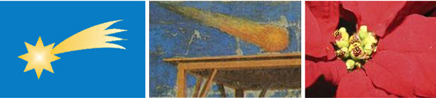

MOJE HVĚZDA, SPOLEČNÁ OBLOHA
Vyprávění o betlémské hvězdě

Betlémská hvězda – Co znamená?

Už v dávných dobách lidé přišli při pozorování oblohy na to, že je v roce den, kdy se Slunce vyhoupne na své dráze v poledne nejvýš, a pak den, kdy vystoupí nejníže. Den, kdy vystoupí nejvýš, je v celém roce nejdelší a nazýváme jej letním slunovratem. Naopak den, kdy Slunce vystoupí nejníže, je v roce nejkratší a nazýváme jej slunovratem zimním. Lidé, kteří byli zvyklí od pradávna uctívat Slunce jako symbol života, nazvali letní slunovrat „umíráním boha Slunce“ a zimní slunovrat slavili jako jeho vzkříšení. Vzkříšení proto, že se den začíná prodlužovat a slunce získává sílu k probouzení nového života v přírodě. Slavilo se tak, že si lidé vyhlédli velký strom, který ozdobili a pak kolem něj tančili, jedli a pili i několik dní a nocí.
S příchodem Ježíše se hodně změnilo. Ti, kteří v něj uvěřili, s pohanskými slavnostmi přestali, ale zpočátku narození svého Spasitele neoslavovali. Nevěděli ani, ve kterém měsíci se narodil. Až později se ustanovil den zimního slunovratu dnem jeho narození. Tak se mnozí pohané mohli stát křesťany, aniž by přišli o své zvyky.
Vánoce jsou tedy provázány jak s oslavou zimního slunovratu, tak s narozením Ježíše Krista. Tomuto narození předcházela zpráva o jeho očekávaném příchodu. V bibli je popsán příběh mudrců z Východu, Tří králů, kteří se vydali za jasnou hvězdou, jež je měla ke Spasiteli dovést. Tři králové, Kašpar, Melichar a Baltazar jej objevili v Betlémě. Proto se hvězda, která je k Ježíškovi dovedla, nazývá hvězdou betlémskou.

Betlémská hvězda – proč se zobrazuje právě tak?

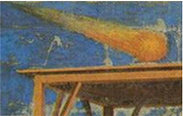

Málokdo si dovede představit Betlém bez komety, která září nad jesličkami. Kdy se tam poprvé objevila? Víme, že ji ve středověku takto namaloval italský malíř Giotto. Zobrazil ji jako kometu, neboť se nechal inspirovat slavnou Halleyovou kometou, která se k zemi vrací pravidelně po 76 letech. Ale jak to bylo doopravdy? Svítila v době narození Ježíše Krista kometa nebo nová hvězda? Co tedy betlémská hvězda byla?
Touto otázkou se zabývali astronomové, kteří zjistili, že v době, kdy se Kristus s největší pravděpodobností narodil, se žádná jasná kometa na obloze neobjevila. Domnívají se tedy, že onou betlémskou hvězdou mohlo být astrologické seskupení několika planet.
Obyčeje, které máme s Vánoci spojené, však kvůli těmto zjištěním měnit určitě nebudeme,
a tak nám Betlém bude nadále zdobit krásná Giottova kometa.
Giotto byl italský malíř a architekt. Je pokládán za předchůdce renesančního umění, které se zrodilo ve Florencii na přelomu 13. a 14. století. Narodil se v chudé zemědělské rodině a sám v dětství pásl ovce. Vypráví se, že jeho talent objevil jiný slavný italský malíř, když ho uviděl na pastvě, jak do kamene vyrývá obraz ovečky.
Jméno Giotto vzniklo patrně zkrácením jména Ambrogiotto nebo Angelotto.
V italském městě Padově vzniklo Giottovo snad největší mistrovské dílo – cyklus fresek zobrazujících život Panny Marie, Ježíše Krista a svatého Jáchyma. Nás zajímá freska Klanění tří králů, na které můžeme v horní části vidět onu betlémskou hvězdu.
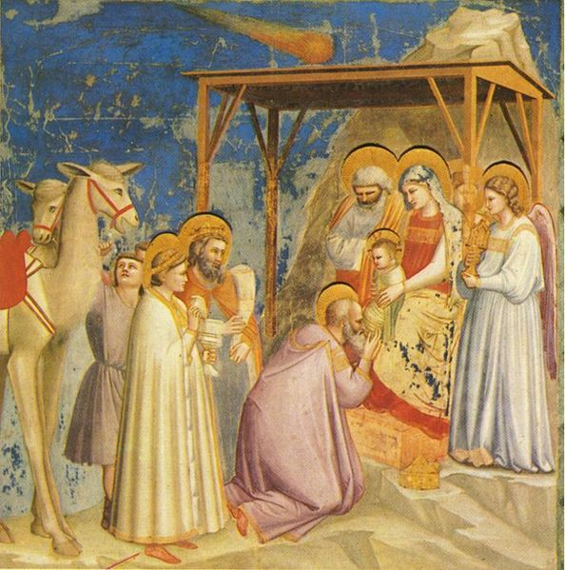
obr. 1
Klanění tří králů, Padova, kaple Scrovegniů (in http://cs.wikipedia.org/wiki/Giotto_di_Bondone)

Tři králové
V Bibli je zmíněn příběh tří mudrců, kteří na základě pozorování jasné hvězdy přišli do Betléma, aby se poklonili právě narozenému Ježíši. V později převyprávěných příbězích se z mudrců stali svatí a ještě později králové: Kašpar, Melichar a Baltazar. Jejich počet se odvozuje od toho, že s sebou nesli tři dary: zlato, kadidlo (pryskyřice s kořeněnou vůní používanou při různých náboženských obřadech) a myrhu (sušenou pryskyřici s výraznou vůní).
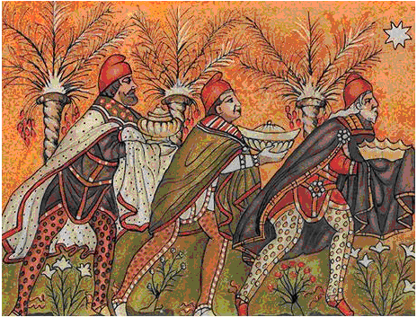
obr. 2
Jedno z nejstarších grafických znázornění tří "mágů", později svatých králů, kteří sledují
betlémskou hvězdu. Jde o kopii mozaiky z italské baziliky Sv. Apolináře v Ravenně
ze šestého století našeho letopočtu (in http://archiv.ian.cz/data/466.htm)

Jedním z mudrců, kteří se do Betléma přišli poklonit právě narozenému Ježíši, byl Baltazar. Podle některých legendárních vyprávění byl Baltazar nejmladším ze tří králů. Bývá zobrazován jako muž středního věku, černovlasý s krátkou zastřiženou bradkou, ale i jako černý král stojící v pozadí a přihlížející předávání darů Ježíškovi. V ruce často drží žezlo, zlatou nádobku a kadidlo. Je oblečen do dlouhého pláště, podkasaných kalhot, košile a vysokých bot. Na hlavě mívá zelený turban.
Také Kašpar míval často černou barvu pleti. Byl dlouho považován za nejmladšího z trojice králů. Jeho tradičním oděvem byly široké orientální kalhoty sahající po kolena a modrý plášť. Na hlavě mívá turban s královskou korunou. V rukou drží nádobu s myrhou.
Melichar je na nejstarších dochovaných zobrazeních podobný antickým portrétům. Bývá oděn do červeného pláště lemovaného hermelínovou kožešinou. Před jesličkami většinou klečí a u nohou má položenou královskou korunu a žezlo. Symbolizuje evropský kontinent a bílou barvu pleti.

Téma pro práci s dětmi ve škole: Tři králové dnes

Použitá literatura:

PIJOAN, José. Dějiny umění 5. 2. vydání. Praha, 1984. 317 s.
MRÁZ, Bohumír; MRÁZOVÁ, Marcela. Encyklopedie světového malířství. 2. vydání. Praha, 1988. 630 s.
CORRAIN, Lucia. Giotto a středověké umění: Životy a díla středověkých umělců. 1. vydání. Praha, 1996. 64 s. ISBN 80–7180–098–8.
CHASTÉL, André; BACCHESCHI, Edi; BAJZOVÁ, Jitka. Giotto. Souborné malířské dílo. 1. vydání. Praha, 1991. 127 s. ISBN 80–207–-0169–9.
VAVŘINCOVÁ, Valburga. Malá encyklopedie Vánoc. 3. vydání. Praha, 2002. 286 s. ISBN 80–7277–132–9.
DUŠEK, Jiří. Pojďme spólů do Betlémá…Dudlja, dudlaj, dudlajdááá... . 2002. Dostupný z WWW: [http://archiv.ian.cz/data/466.htm].
Giotto di Bondone . Dostupný z WWW: [http://cs.wikipedia.org/wiki/Giotto_di_Bondone].

